今日学习心得

1.环境变量

使用declare命令创建变量

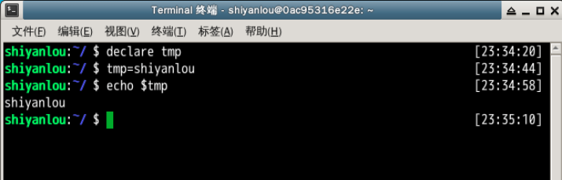

变量名只能是英文字母、数字或者下划线，且不能以数字作为开头。

通常我们会涉及到的变量类型有三种：

当前 Shell 进程私有用户自定义变量，如上面我们创建的 tmp 变量，只在当前 Shell 中有效。

Shell 本身内建的变量。

从自定义变量导出的环境变量。

也有三个与上述三种环境变量相关的命令：set，env，export。这三个命令很相似，都是用于打印环境变量信息，区别在于涉及的变量范围不同。详见下表：

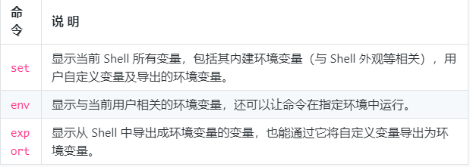

2.命令的查找路径与顺序

查看PATH环境变量

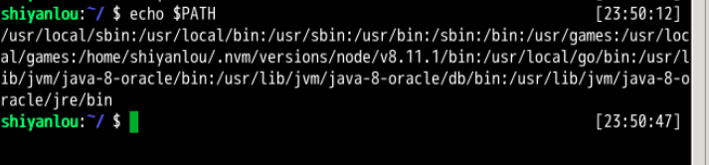

3.添加自定义路径到PATH环境变量

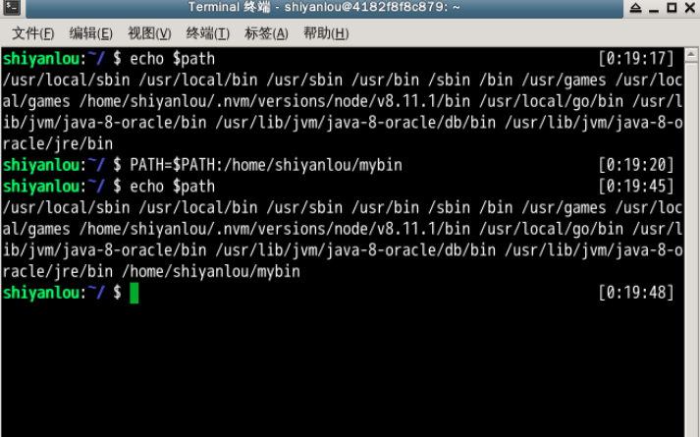

注意这里要使用绝对路径。

在每个用户的 home 目录中有一个 Shell 每次启动时会默认执行一个配置脚本，以初始化环境，包括添加一些用户自定义环境变量等等。

4.搜索文件

与搜索相关的命令常用的有 whereis，which，find 和locate。

where简单快速，locate快而全，which小而精，find精而细。